供应链统一服务平台操作指引

一、供应商登录入口操作指引
目前供应链统一服务平台同时运行新旧系统，供应商登录入口说明如下
路径：首页（www.bidding.csg.cn）->供应商登录，点击后，选择登录新旧系统。如下图：
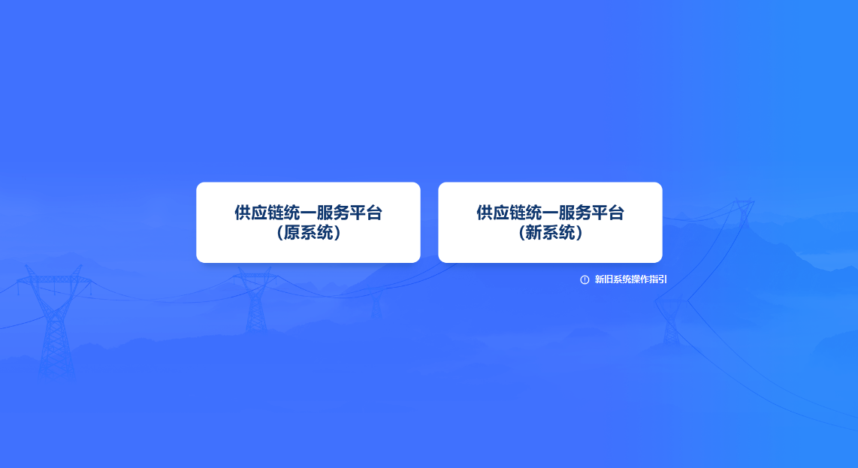
（图1，选择新旧系统界面）
登录新旧系统之后，可以根据需要切换新旧系统，见下图：
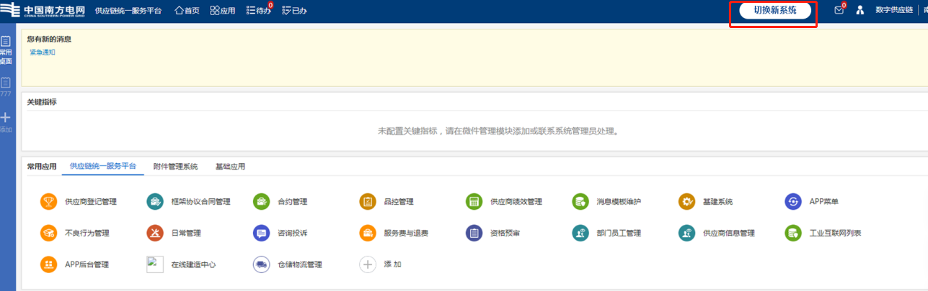
（图2，在原系统切换新系统）
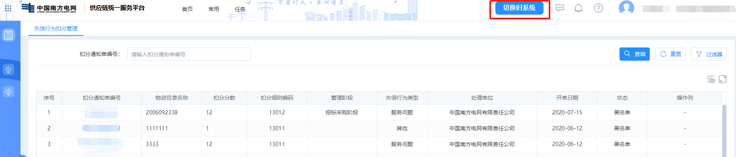
（图3，在新系统切换原系统）

二、供应商业务办理操作指引
供应商在供应链统一服务系统办理外网具体业务模式，见下文，如有疑问请咨询：4008100100。

（一）办理供应商注册、变更完成信息业务等供应商信息管理业务
1、注册供应商
- 通过访问供应链统一服务平台官方网站（www.bidding.csg.cn)【供应商注册】入口进行供应商注册（如图4）；
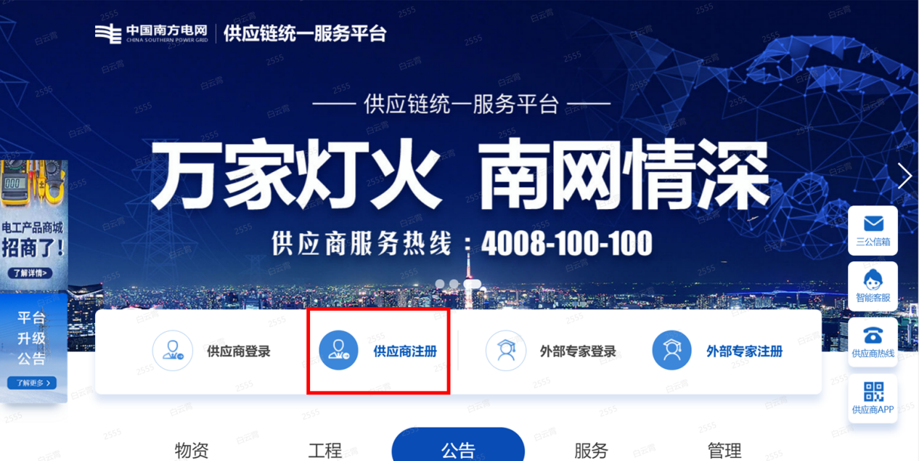
图4
- 或通过【供应商登录】入口选择‘供应链统一服务平台（新系统）’点击【供应商注册】按钮进行平台供应商账号注册（如图5，6）。

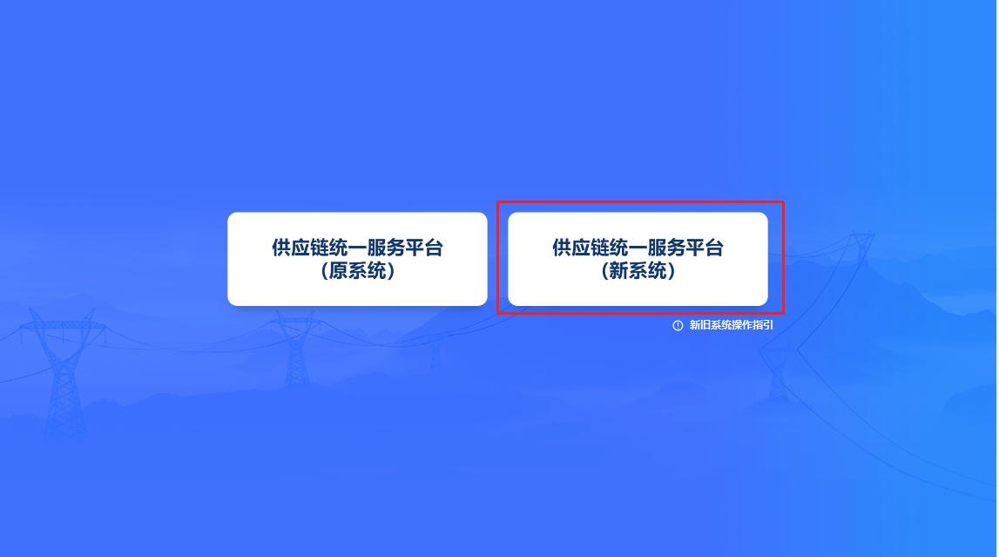
图5
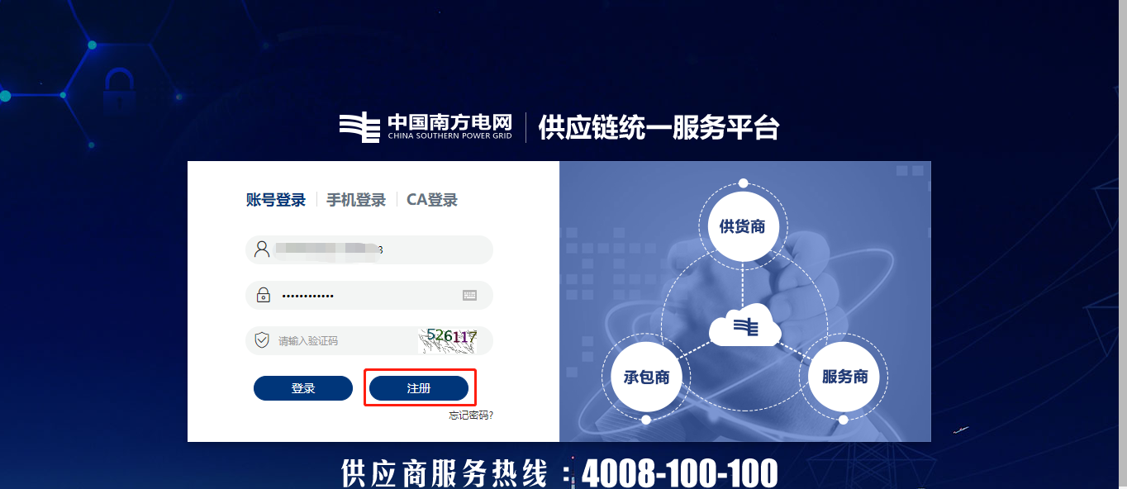
图6
2、变更完善信息
通过【供应商登录】入口选择‘供应链统一服务平台（新系统）’进行登录。
路径：供应链统一服务平台（新系统）->数字供应链应用->供应商管理->供应商信息管理->变更完善信息（如图4）。
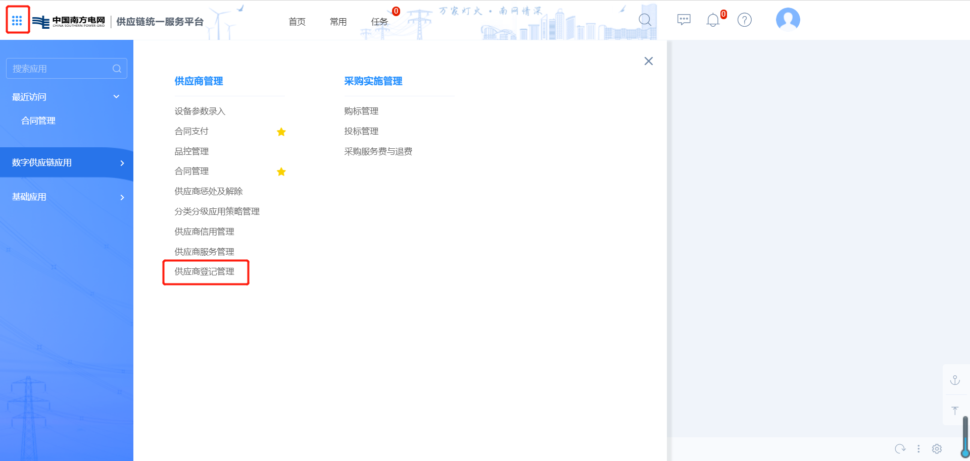
图4

（二）办理购标、投标、服务费与退费采购管理相关业务
1、原系统采购业务
采购方为非广东电网公司（含广州供电局有限公司）、深圳供电局有限公司，以及广东电网公司（含广州供电局有限公司）、深圳供电局有限公司在供应链统一服务平台（原系统）发标采购项目，则在供应链统一服务平台（原系统）中办理。
路径：供应链统一服务平台（原系统）->购标管理/投标管理/服务费与退费（如图5）。
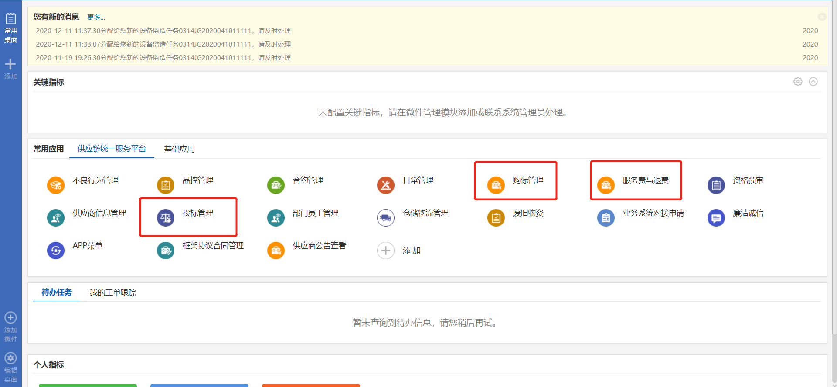
图5
2、新系统采购业务
采购方为广东电网公司（含广州供电局有限公司）、深圳供电局有限公司，但在供应链统一服务平台（新系统）发标采购项目，则在供应链统一服务平台（新系统）中办理。
路径：供应链统一服务平台（新系统）->数字供应链应用->采购实施管理->购标管理/投标管理/采购服务费与退费（如图6）。
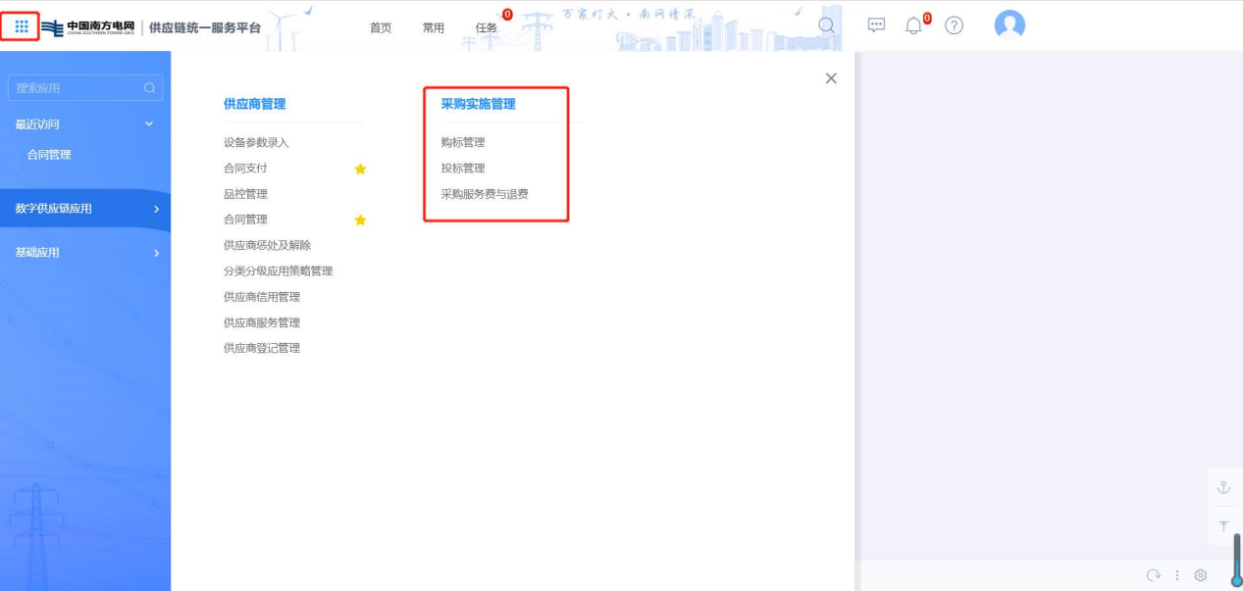
图6

（三）投标文件制作客户端下载
1、原系统投标文件制作客户端下载
在供应链统一服务平台（原系统）购标的采购项目，所需投标文件制作客户端在供应链统一服务平台（原系统）中下载。
路径：供应链统一服务平台（原系统）->日常管理->组件下载（如图7）。
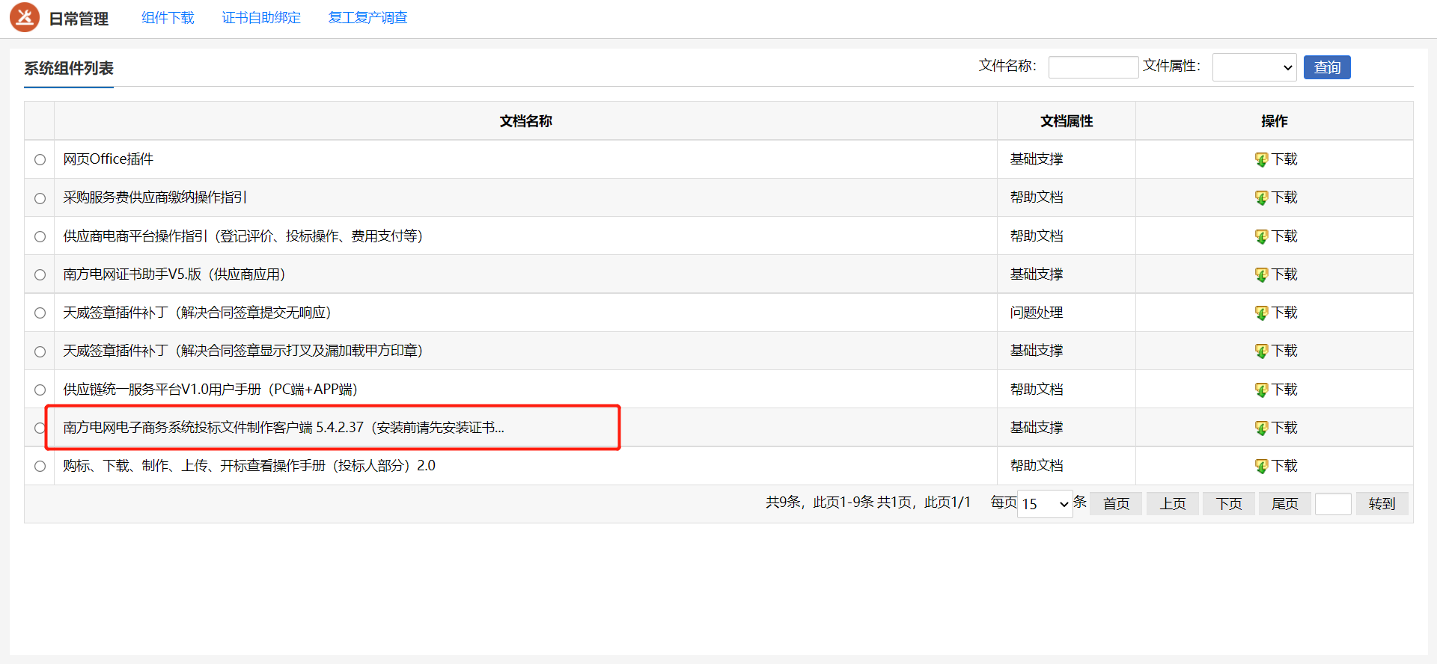
图7

2、新系统投标文件制作客户端下载
在供应链统一服务平台（新系统）购标的采购项目，所需投标文件制作客户端在供应链统一服务平台（新系统）中下载。
路径：供应链统一服务平台（新系统）->数字供应链应用->采购实施管理->投标管理->上传投标文件（如图8）。
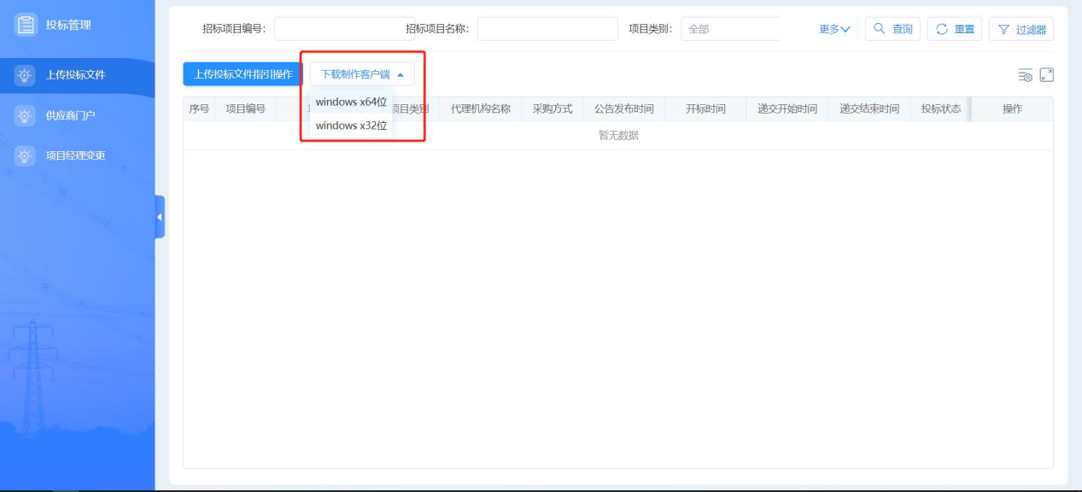
图8

（四）办理物资采购合同文本确认、排产计划、入成品库、发货通知等合约管理相关业务
1、原系统合约管理
合同甲方为非广东电网公司（含广州供电局有限公司）、深圳供电局有限公司，相关合约业务在供应链统一服务平台（原系统）中办理；
路径：供应链统一服务平台（原系统）->合约管理（如图9）；
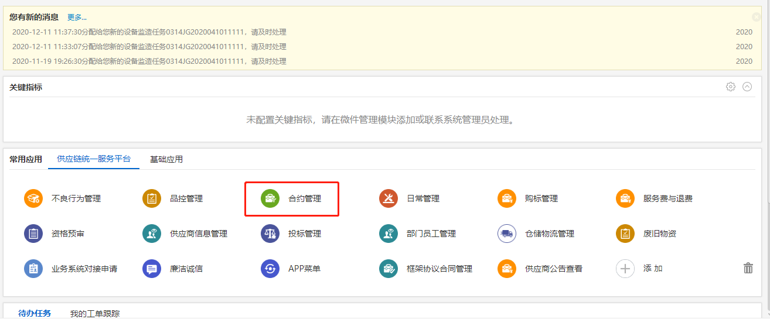
图9
- 新系统合约管理
合同甲方为广东电网公司（含广州供电局有限公司）、深圳供电局有限公司，相关合约业务在供应链统一服务平台（新系统）中办理。
路径：供应链统一服务平台（新系统）->数字供应链应用->供应商管理->合同支付/合同管理（如图10）。
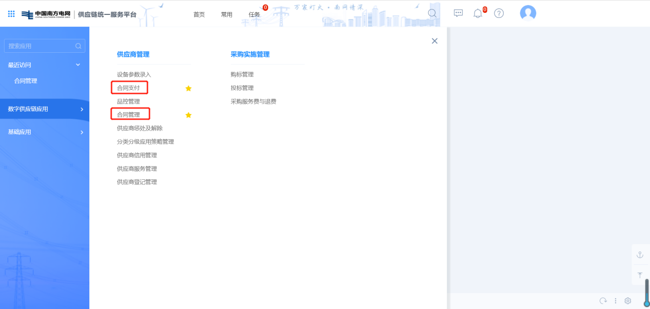
图10

（五）办理佐证材料提交、供应商自评、现场核实邀请函、查看资格预审结果、资格预审澄清等资格预审相关业务
第三轮资格预审业务，通过供应链统一服务平台（原系统）进行办理。
路径：供应链统一服务平台（原系统）->资格预审（图11）。
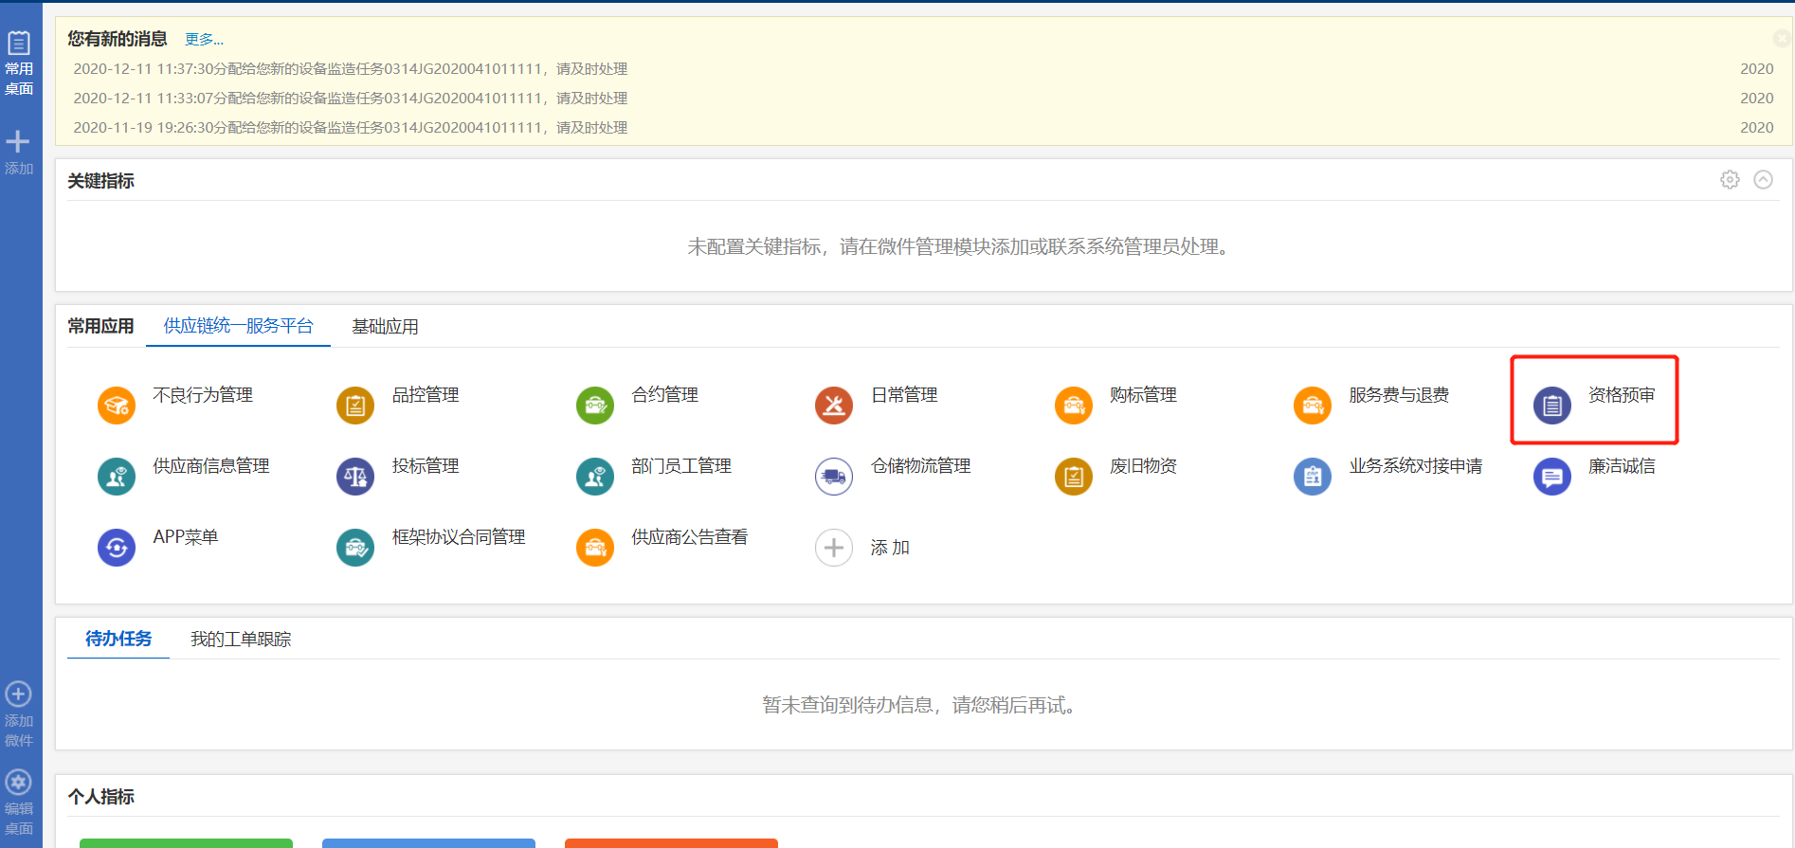
图11

（六）办理供应商不良行为（又名失信行为）相关业务
1、原系统不良行为管理
扣分单位为非南方电网、广东电网公司（含广州供电局有限公司）、深圳供电局有限公司，在供应链统一服务平台（原系统）中办理。
路径：供应链统一服务平台（原系统）->不良行为管理（图12）。
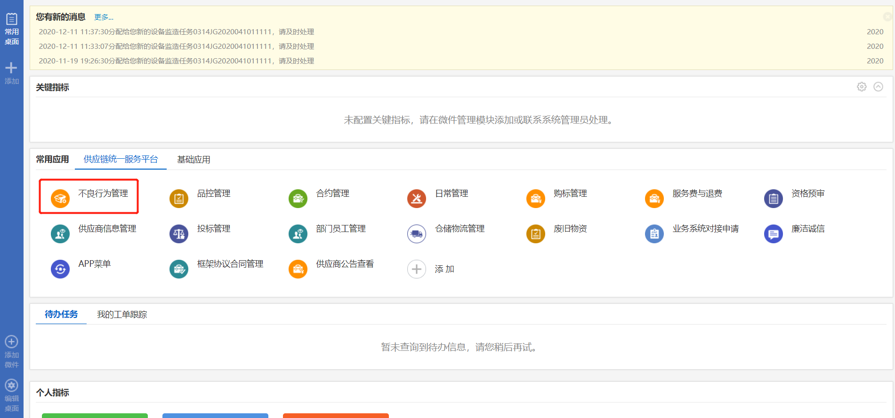
图12
2、新系统供应商信用管理
扣分单位为南方电网、广东电网公司（含广州供电局有限公司）、深圳供电局有限公司，业务在供应链统一服务平台（新系统）中办理。路径：数字供应链应用-供应商管理-供应商信用管理。
路径：供应链统一服务平台（新系统）->数字供应链应用->供应商管理->供应商信用管理（如图13）。
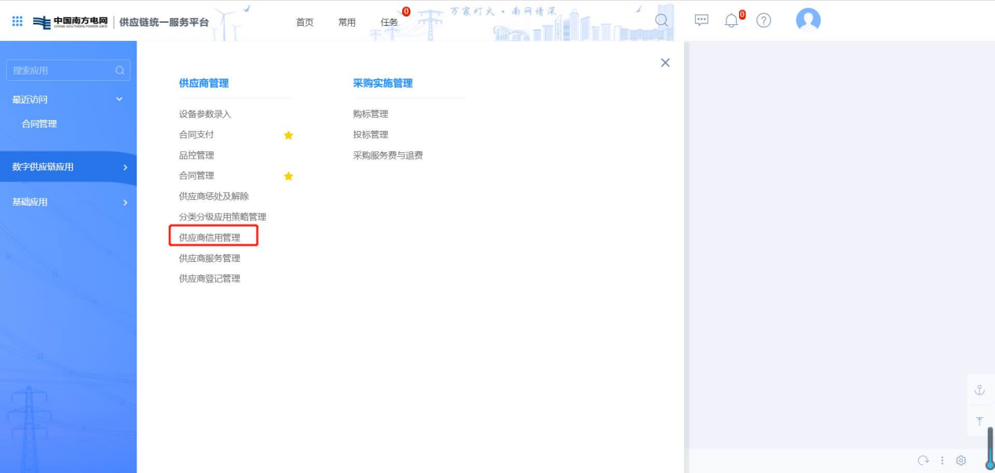
图13

（七）三公信箱业务
在供应链统一服务平台（新系统）中办理。
路径：供应链统一服务平台（新系统）->数字供应链应用->供应商管理->供应商服务管理（如图14）。
图14

（八）废旧物资相关业务
在供应链统一服务平台（原系统）中办理。
路径：供应链统一服务平台（原系统）->废旧物资管理（如图15）。
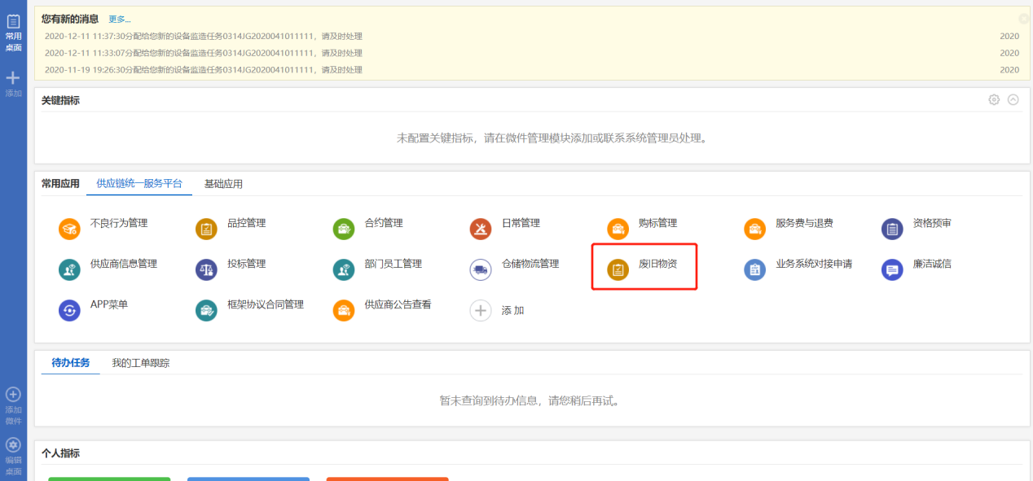
图15

- 供应链统一服务平台操作手册下载
对新旧系统的功能操作学习可参加供应链统一服务平台的操作手册。
新旧系统操作手册下载地址路径：首页（www.bidding.csg.cn）->下载中心（图16）。
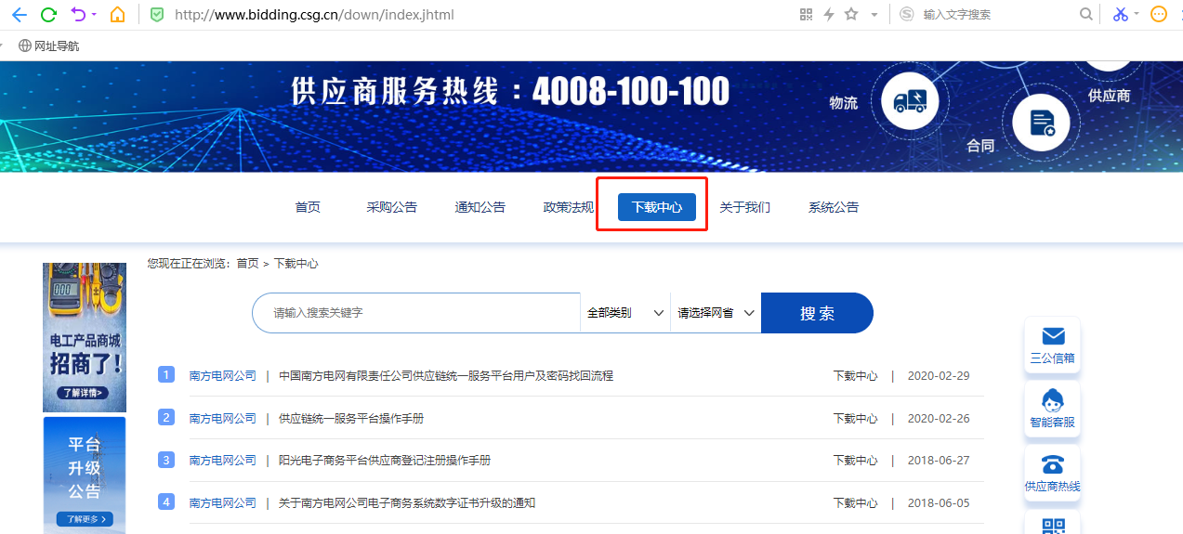
图16

